1. В чем заключается основная задача при проверке статистической гипотезы?

При проверке гипотез задача ставится иначе: требуется по выборке принять или отвергнуть некоторое предположение о распределении генеральной совокупности, из которой извлечена выборка.

2. Что называется статистической гипотезой?

**Опр. 1.** **Статистической гипотезой** называется любое предположение о виде (**непараметрическая гипотеза**) или параметрах (**параметрическая гипотеза**) неизвестного распределения.

3. В каком случае статистическая гипотеза называется простой? сложной?

**Опр. 2**. Статистическая гипотеза называется **простой**, если она полностью определяет функцию распределения. В противном случае гипотеза называется **сложной**.

4. В чем разница между нулевой и альтернативной гипотезами?

Опр. 3. Проверяемую гипотезу обычно называют **нулевой** и обозначают H0. Наряду с нулевой рассматривают **альтернативную**, или конкурирующую, гипотезу Ha (или H1). Нулевая и альтернативная гипотезы представляют собой две возможности выбора, осуществляемого в задачах проверки гипотез.

5. В каком случае статистическая гипотеза называется параметрической? непараметрической?

**Параметрическая:** гипотеза о параметрах распределения (например, среднем или дисперсии).

**Непараметрическая:** гипотеза о виде распределения без предположений о параметрах.

6. Что называется критерием значимости? Что называется критерием согласия?

**Опр. 7.** Статистические критерии, с помощью которых проверяются гипотезы о значениях параметров распределения или о соотношениях между ними, в предположении, что тип распределения известен, называются **критериями значимости** или параметрическими критериями.

**Критерий согласия** — это статистическое правило, по которому принимается или отвергается статистическая гипотеза.

7. Что называется уровнем значимости статистического критерия?

**Опр. 5.** Вероятность ошибки 1-го рода, т. е. вероятность отвергнуть нулевую гипотезу, когда она верна, называется **уровнем значимости** статистического критерия и обозначается α.

8. Как видоизменяется критерий проверки гипотезы в случае односторонней альтернативы? 

9. Что характеризует выборочное среднее? Что характеризует выборочная дисперсия?

**Выборочное среднее** является оценкой для среднего значения измеряемой величины и может служить оценкой того или иного показателя качества.

**Дисперсия** характеризует разброс экспериментальных значений, а следовательно, служит мерой точности.

10. Как рассчитать выборочное среднее?

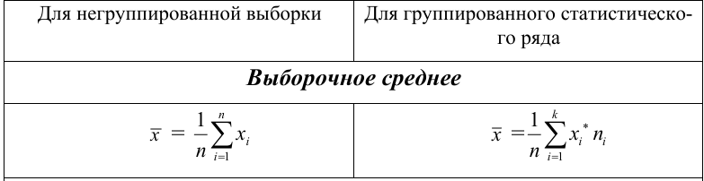

11. Как рассчитать несмещенную оценку дисперсии?

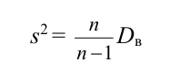

12. Какие критерии используются для проверки гипотез о математических ожиданиях одной и двух независимых нормальных выборок?

Критерий Стьюдента (если неизвестны дисперсии).

13. Какие критерии используются для проверки гипотез о дисперсиях одной и двух независимых нормальных выборок?

Критерий Пирсона для одной выборки.

Критерий Фишера для двух выборок.

14. Что такое однородность дисперсий и как она проверяется?

**Однородность** – Предположение, что дисперсии нескольких выборок равны.

Проверка однородности дисперсий производится с помощью статических критериев. Простейшим из них является критерий Фишера, предназначенный для сравнения двух дисперсий. Критерий Фишера (F-критерий) представляет собой отношение большей несмещенной оценки дисперсии к меньшей. Полученная величина сравнивается с табличной величиной F-критерия.

15. Для проверки каких гипотез используется критерий Фишера?

Критерий Фишера применяется для проверки равенства дисперсий двух выборок.

16. Как используется критерий Фишера для проверки однородности нескольких дисперсий?

Критерий Фишера (F-критерий) представляет собой отношение большей дисперсии к меньшей. Полученная величина сравнивается с табличной величиной F-критерия.

17. Для проверки каких гипотез используется критерий χ 2 ?

Используется для проверки гипотез о дисперсиях одной нормальной выборке

Проверка гипотезы о равенстве заданному значению дисперсии нормального распределения.

18. Чем отличается процедура проверки гипотезы о равенстве математического ожидания заданному значению для случаев известной и неизвестной дисперсии?

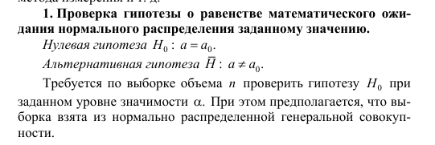 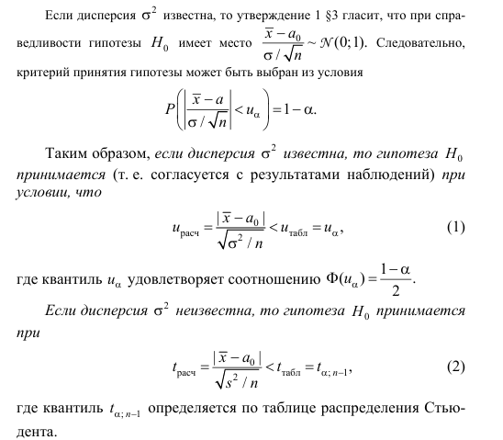

19. Для проверки каких гипотез используется критерий Стьюдента?

Сравнение двух средних в случае независимых нормально распределенных признаков.

**Критерий Стьюдента** (или t-тест) используется для проверки статистических гипотез о средних значениях выборок, чтобы определить, существуют ли значимые различия между ними.

20. Чем отличается процедура проверки гипотезы о равенстве средних двух зависимых и независимых нормальных выборок?

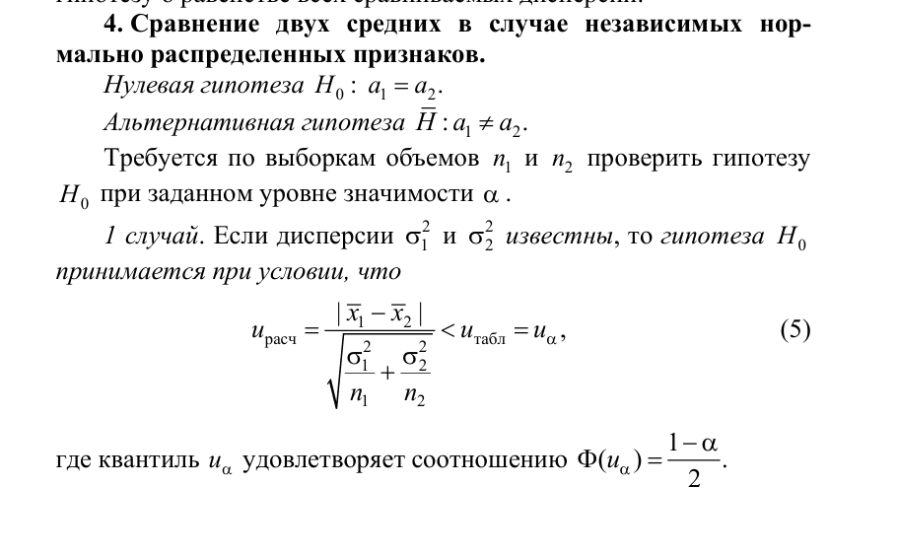 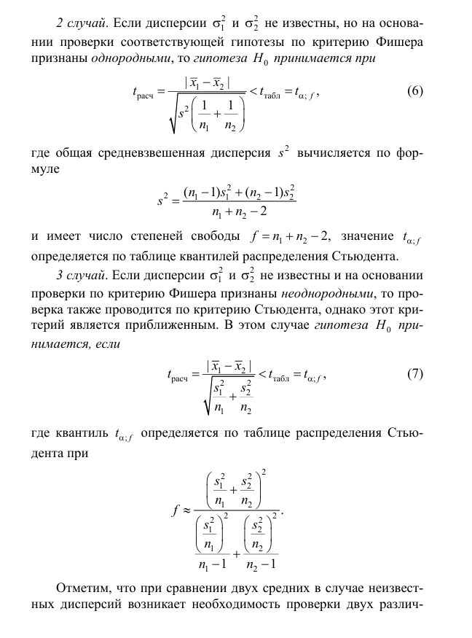

21. В чем заключается процедура проверки гипотезы о равенстве средних в случае парных (зависимых) выборок?

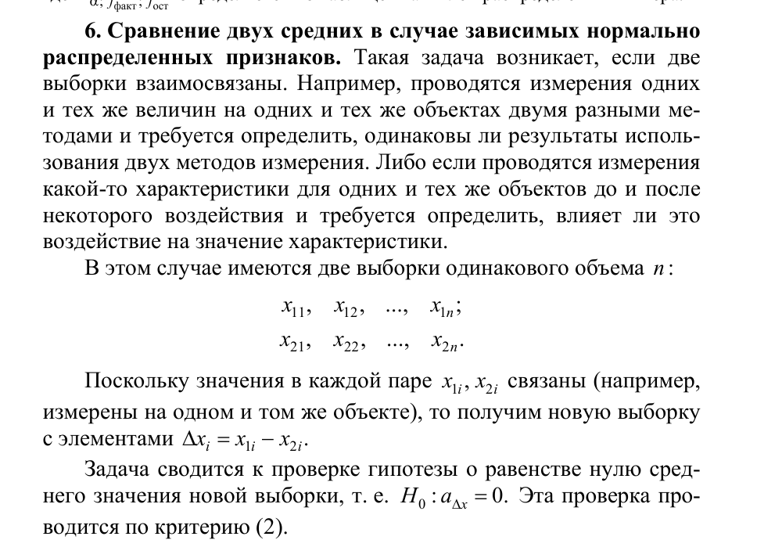

22. Как учитывается предположение о равенстве дисперсий при сравнении средних?